
Bloqueio por faltas CNN
Workflow CNN Painel - Solicitações
Atualizado em 23 de outubro de 2026
Clariens Educação · Uso interno

Sumário
Se o sumário aparecer vazio, clique nele com o botão direito e escolha "Atualizar campo".
Sumário
Workflow CNN Painel - Solicitações
Para que serve
Quando roda
Fluxograma
Situações da solicitação
Ações
Quem pode receber solicitação
Liberar a partir da solicitação (workflow Ações)
Na tela

Workflow CNN Painel - Solicitações
Arquivo: workflows/cnn-painel-solicitacoes.json. Código: solicitacoes-preparar.js, solicitacoes-montar-resposta.js. Tabela: sql/criar_tabelas_solicitacoes.sql.

Para que serve
Guarda os pedidos de desbloqueio de pacientes (dbo.CtlCnnSolicitacao). Antes, o pedido ia por e-mail ao administrador e o controle ficava fora da plataforma. Agora fica tudo no painel:
- Qualquer usuário (inclusive Leitor) abre uma solicitação, com o motivo. Normalmente é a recepção ou a secretaria, depois que o paciente liga e justifica a falta.
- Só o administrador aprova ou recusa.
- Editor ou administrador libera no CNN uma solicitação aprovada. O admin também pode aprovar e liberar de uma vez.
- Todos veem a lista: paciente, quem pediu, quando, motivo, decisão e quem liberou.

A solicitação só existe para quem ainda está no prazo (bloqueado, ou aguardando bloqueio). Quem cumpriu o prazo é liberado pela liberação automática das 02:00, sem pedido.
Este workflow não fala com o CNN. A liberação de uma solicitação passa pelo workflow Ações, que confere a solicitação, faz o PATCH e fecha a solicitação na mesma transação da auditoria.

Quando roda
Chamada da Vercel | action | Perfil
GET /api/solicitacoes (tela Solicitações e contador do menu) | listar | Todos
POST /api/solicitacoes { idPaciente, motivo } | criar | Todos
PATCH /api/solicitacoes/:id { acao: "aprovar" } | aprovar | Admin
PATCH /api/solicitacoes/:id { acao: "recusar", motivo } | recusar | Admin
PATCH /api/solicitacoes/:id { acao: "cancelar", motivo? } | cancelar | Quem abriu, ou Admin

As outras duas rotas da Vercel chamam o Ações, não este workflow:
- POST /api/solicitacoes/:id/liberar { idPaciente, aprovar? }: Editor ou Admin; aprovar: true só para o Admin.
- POST /api/solicitacoes { ..., aprovarELiberar: true }: o atalho do Admin, que primeiro chama criar aqui e depois o Ações.

Webhook POST com a mesma credencial Header Auth (X-Monitor-Key) dos outros workflows. Variável na Vercel: N8N_SOLICITACOES_URL.
Settings: Save successful production executions = Do not save (a lista tem nomes de pacientes). Erros são salvos. Error workflow: o Error Handler do monitoramento.

Fluxograma
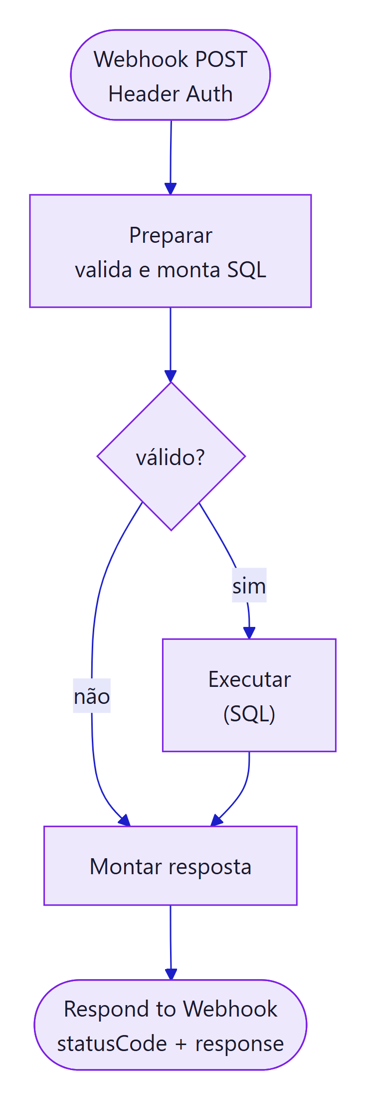

Situações da solicitação
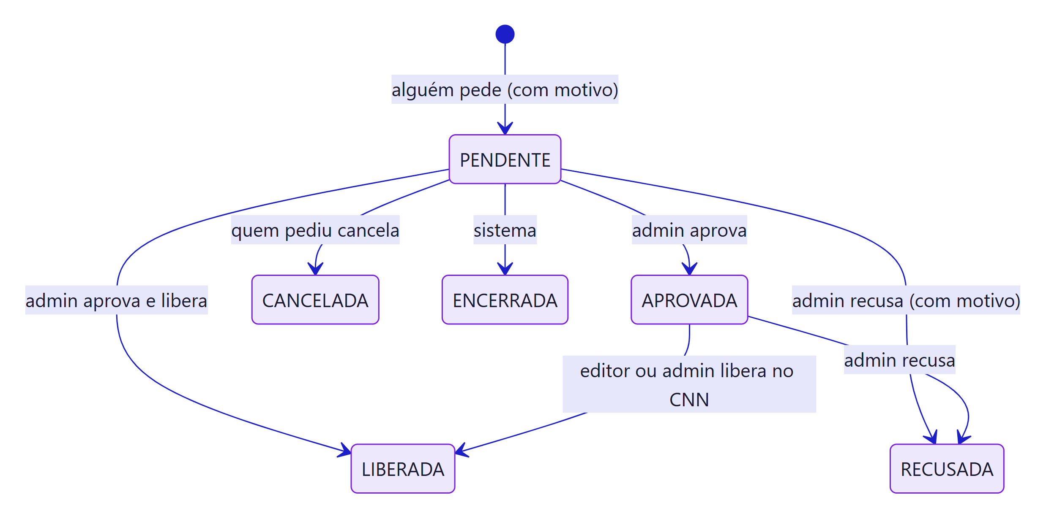
Uma solicitação aprovada (ainda não liberada) também pode ser cancelada por quem pediu, ou encerrada pelo sistema, como a pendente.
Situação | Na tela | Quem muda
PENDENTE | Aguardando aprovação | Aberta por qualquer usuário
APROVADA | Aprovada · falta liberar | Admin (Aprovar)
LIBERADA | Liberada | Editor ou admin (Liberar), ou admin (Aprovar e liberar). Aponta para a ação da auditoria (IdAcao)
RECUSADA | Recusada | Admin, com motivo obrigatório
CANCELADA | Cancelada | Quem abriu (ou admin), motivo opcional
ENCERRADA | Encerrada | O sistema, quando a solicitação perde o sentido (veja abaixo)

Encerramento pelo sistema (feito pelo sqlRegistrarAcao, na mesma transação da auditoria, ou pelo próprio aprovar):
- Liberação automática do paciente (prazo cumprido): "Prazo cumprido: paciente liberado pela rotina automática."
- Liberação por outro caminho (Apto liberado direto pelo painel): "Paciente liberado por <usuário>."
- Bloqueio por uma falta nova: "Nova falta registrada: a solicitação era da falta anterior."
- Aprovar uma solicitação cuja falta não é mais a vigente, ou cujo prazo acabou: encerra e responde 409.

Ações
action | Parâmetros | Faz | Devolve
listar | — | Todas as abertas e as 300 fechadas mais recentes, com a falta vigente de agora e o controle do paciente | itens (com desatualizada, prazoCumprido, bloqueado), contagem por situação, hoje
criar | idPaciente, motivo (5 a 500), usuario | Confere a falta vigente, o prazo, o controle e se já há uma aberta; grava PENDENTE com a falta vigente (IdAgendaReferencia, número, data, fim do prazo) | 201 { id, idPaciente, status }. Recusa: 404 SEM_FALTA; 409 PRAZO_CUMPRIDO, JA_LIBERADO, JA_EXISTE (com o número da aberta na mensagem)
aprovar | id, usuario | PENDENTE → APROVADA, se a falta ainda é a vigente e o prazo corre | ok; 404 NAO_ENCONTRADA; 409 STATUS_INVALIDO, DESATUALIZADA, PRAZO_CUMPRIDO (estas duas encerram a solicitação)
recusar | id, motivo (5 a 500), usuario | Aberta → RECUSADA, com o motivo | ok; 404; 409 STATUS_INVALIDO
cancelar | id, motivo?, usuario, admin | Aberta → CANCELADA, se quem pede é quem abriu ou um admin | ok; 403 NAO_PERMITIDO; 404; 409 STATUS_INVALIDO

Escritas rodam em transação (XACT_ABORT) e leem a solicitação com UPDLOCK, HOLDLOCK: dois cliques ao mesmo tempo não aprovam nem recusam duas vezes. O índice único filtrado UX_CtlCnnSolicitacao_Aberta garante uma solicitação aberta por paciente mesmo que o webhook seja chamado direto.

Quem pode receber solicitação
O criar aceita o paciente quando todas as condições abaixo valem (as mesmas que a tela usa para mostrar o botão Solicitar desbloqueio):
- Tem falta vigente: a de maior número no ciclo, ou, sem falta no ciclo, a mais recente de antes dele.
- A falta é do ciclo atual, ou é de um ciclo anterior com bloqueio registrado para ela (bloqueio que atravessou a virada de 1º de outubro).
- O prazo dessa falta ainda corre (fim do prazo ≥ hoje).
- O paciente não foi liberado no painel para essa falta.
- Não há outra solicitação aberta para ele.

Liberar a partir da solicitação (workflow Ações)
A Vercel chama o Ações com { action: "liberar", id, idSolicitacao, aprovar?, usuario }. Lá:
- consultar situação: traz a solicitação junto da falta vigente e do controle.
- decidir: antes do fim do prazo, liberar exige a solicitação deste paciente e desta falta, e ela precisa estar APROVADA, ou PENDENTE com aprovar. Os códigos de recusa são:
  - SOLICITACAO_NECESSARIA: sem solicitação;
  - SOLICITACAO_INVALIDA: outro paciente ou situação errada;
  - SOLICITACAO_DESATUALIZADA: falta nova depois do pedido.
Com uma solicitação válida e o paciente ainda ativo no CNN (aguardando bloqueio), a liberação vira isenção da falta: registra sem PATCH.
- montar registro: o motivo da auditoria passa a ser "Solicitação #N (quem pediu): motivo". O sqlRegistrarAcao grava IdSolicitacao na auditoria e marca a solicitação LIBERADA (com quem liberou e, no "Aprovar e liberar", quem aprovou). Se o CNN recusar no "Aprovar e liberar", a solicitação fica APROVADA e dá para tentar liberar de novo.

Detalhes em acoes.md.

Na tela
- Menu: item Solicitações com o número de pendentes. Para o admin, que aprova, o número fica em destaque.
- Tela Solicitações:
  - Resumo e lista: indicadores (aguardando, aprovadas, liberadas, recusadas e canceladas), filtro por situação, busca e "só as minhas".
  - Botões por perfil:
    - Admin: Aprovar, Aprovar e liberar, Recusar;
    - Editor e Admin: Liberar no CNN, nas aprovadas;
    - quem abriu: Cancelar.
  - Nova solicitação: a busca de paciente mostra só quem pode receber solicitação.
- Tela Pacientes:
  - Sem solicitação aberta, no prazo: Solicitar desbloqueio para todos; para o admin, Liberar (o atalho, que abre, aprova e libera num passo, tudo registrado).
  - Com solicitação aberta: um selo (Solicitado ou Aprovado) que leva à tela Solicitações. Com a aprovada, Editor e Admin veem Liberar.
  - No detalhe: a seção Solicitações de desbloqueio, com o histórico do paciente.

Mais sobre as telas em front-end.md.

